GrowNear

Do quintal para a mesa do vizinho.

Empreendedorismo e Inovação (INOVEL)
Instituto Superior de Engenharia do Porto · 2025/2026

Grupo
Bruno Lopes – 1240441
Tiago Teixeira – 1240493
Francisco Peixoto – 1211648
António Guerra – 1190409
Luis Santos – 1250534

Ideia de negócio

O problema - Muitas famílias com horta, pomar, galinheiro ou colmeias produzem mais do que consomem. Como são pequenas quantidades, não compensa ir a uma feira ou montar uma banca, e o excedente acaba oferecido, esquecido ou no lixo. Ao mesmo tempo, há vizinhos que procuram produtos frescos e de origem conhecida e não sabem que estão a poucos minutos de casa.

A solução - A GrowNear é uma app marketplace que liga estes pequenos produtores não profissionais a compradores da mesma zona. O produtor anuncia o que tem; o comprador vê num mapa o que está disponível perto de si, reserva na app e recolhe em casa do produtor ou num ponto de recolha (um café ou uma mercearia). Não há entrega ao domicílio.

Como ganha dinheiro - Vender é grátis. O comprador paga uma taxa de serviço de 0,50 € + 5 % em cada compra paga na app (1,00 € numa encomenda de 10 €), que garante o reembolso se o produto não corresponder ao anunciado.

O que a distingue - Ao contrário das feiras, das lojas de produtos biológicos e dos grupos de anúncios online, a GrowNear foca-se nos excedentes de quem não vive da produção: sem burocracia nem intermediários, com descoberta por mapa, avaliações entre vizinhos e alertas "avisem-me" para os produtos da época.

Missão e Visão

1. Missão (porque existimos)
Ligamos vizinhos à volta do que a terra dá: ajudamos quem produz a dar destino ao que colhe e quem procura produtos naturais a encontrá-los perto de casa, sem desperdício.

Mantra: Do quintal para a mesa do vizinho.

2. Visão (o que queremos ser)
Vizinhos mais perto, desperdício a zero.

Proposta de valor

FOR: Para pequenos produtores não profissionais com excedentes da horta, do pomar, do galinheiro ou das colmeias, e compradores da zona que procuram produtos locais frescos,

WHO: Que têm dificuldade em escoar pequenas quantidades sem burocracia nem intermediários (produtores), ou querem produtos frescos e naturais, de origem conhecida, perto de casa (compradores),

GrowNear: é uma app marketplace local, com descoberta por mapa,

THAT: Que liga vizinhos: o comprador encontra o que há perto, reserva e paga na app, e recolhe em casa do produtor ou num ponto de recolha.

UNLIKE: Ao contrário de feiras e mercados, lojas de produtos biológicos e anúncios online genéricos,

OUR SOLUTION: A GrowNear foca-se nos excedentes de produtores não profissionais, sem burocracia nem intermediários, com descoberta por mapa, alertas "avisem-me" e pagamento opcional na app, para que o comprador pague menos do que numa loja de produtos biológicos e saiba exatamente de onde vem o que come.

Canva Business Model

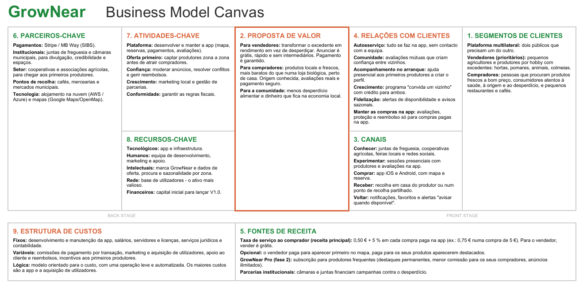

Análise SWOT

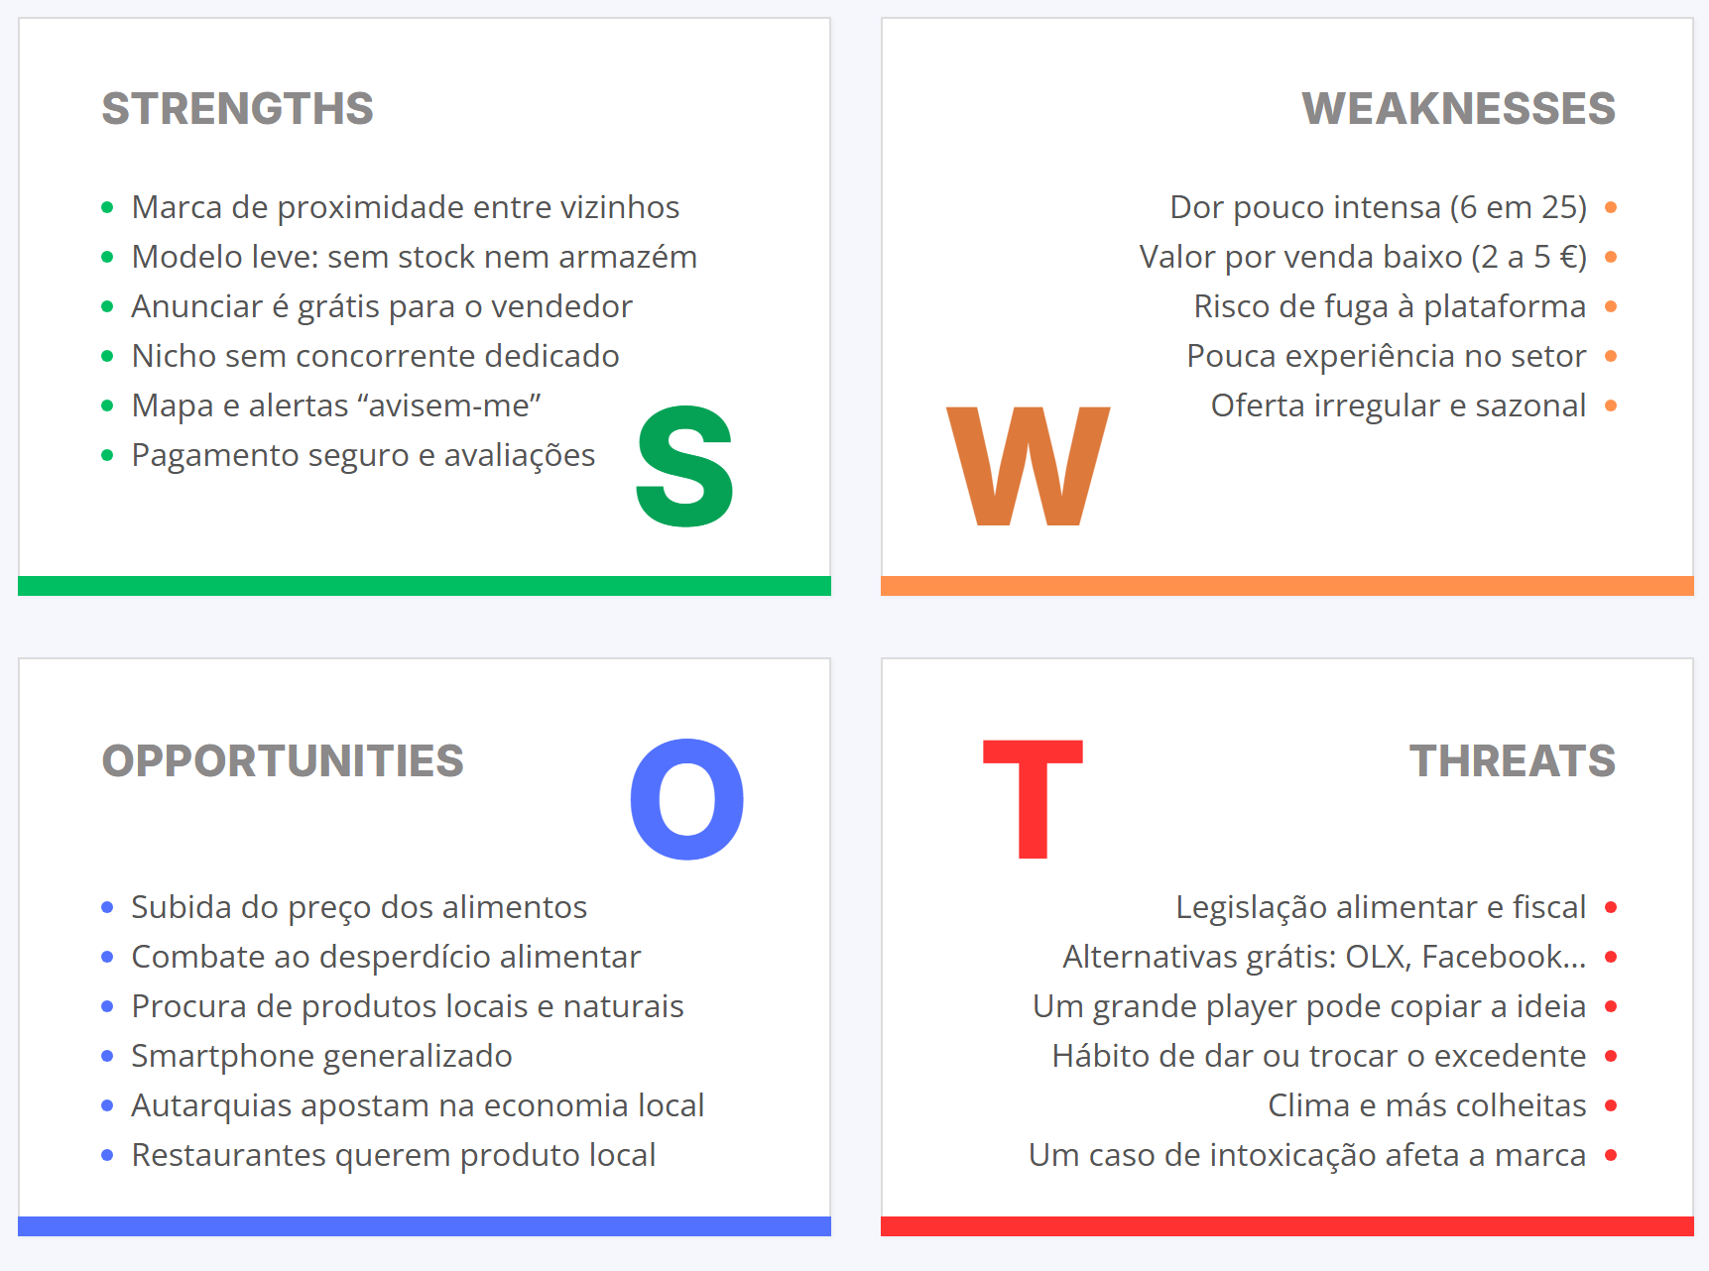

Objetivos do Estudo de Mercado

dirigido aos compradores

1. Objetivo geral
Identificar os segmentos de compradores com maior interesse em comprar produtos locais a pequenos produtores através de uma app como a GrowNear, e as condições em que o fariam.

2. Objetivos específicos
Objetivo específico | Decisão do negócio que alimenta
Caracterizar o perfil dos inquiridos (idade, agregado, zona e região de residência, situação profissional, papel nas compras) | Variáveis de segmentação
Caracterizar os hábitos atuais de compra de frutas e legumes frescos (local, frequência, gasto, canais já usados, acesso a horta própria) | Concorrentes e substitutos; dimensão da necessidade
Medir o interesse e a intenção de usar a app, e a principal barreira à utilização | Metas de compradores e de encomendas
Determinar a disposição para se deslocar (tempo máximo e forma de recolha preferida) | Pontos de recolha; raio de pesquisa
Avaliar a importância relativa de preço, frescura, origem, comodidade e outros fatores na decisão de compra | Proposta de valor e comunicação
Avaliar a aceitação do pagamento na app e da taxa de serviço, e o valor previsto por encomenda | Taxa, valor mínimo, pagamento na recolha
Comparar o interesse entre perfis e hábitos para identificar os segmentos prioritários | Segmento-alvo do plano de marketing
Avaliar a aceitação de uma oferta limitada aos produtos da época e da região | Alertas "avisem-me" e pré-reservas

3. Ficha técnica do estudo
Elemento | Definição
Método | Inquérito por questionário online, autoadministrado
Ferramenta | Google Forms
População-alvo | Residentes em Portugal com 18 anos ou mais
Pergunta-filtro | O papel do inquirido nas compras do agregado é recolhido como variável de perfil, sem excluir ninguém
Amostragem | Não probabilística, por conveniência (partilha por contactos e redes sociais)
Dimensão da amostra | Mínimo de 100 respostas completas. Alvo de trabalho: >110
Tipo de perguntas | Só perguntas fechadas, de resposta única. Escalas de 1 a 5 para interesse, importância e concordância
Período de recolha | De 08/10 a 11/10/2026
Entrega | Excel com as respostas em bruto, exportado do Google Forms sem tratamento

4. Limitações a declarar
Limitação | Consequência | Como reduzir
Amostra por conveniência | Não é representativa da população portuguesa; tende a ficar jovem, urbana e do Norte | Partilhar também por familiares, grupos locais e faixas etárias mais altas; declarar a limitação
Intenção declarada não é comportamento | O interesse medido sobrestima a utilização real | Usar também comportamentos reais e não só a intenção
Só o lado dos compradores | As hipóteses sobre produtores (adesão à app, literacia digital) ficam por validar | Entrevistas a produtores numa fase seguinte
Comparações entre segmentos | Cada grupo comparado precisa de cerca de 30 respostas | Agrupar categorias na análise (por exemplo, três faixas etárias em vez de seis)
Escalas de 1 a 5 | São ordinais; o cálculo de médias é uma convenção | Prática aceite em estudos de mercado; indicar no trabalho

Inquérito: Estrutura e Perguntas

1. Regras de construção
Regra | Como se aplica
Sem perguntas abertas | Todas as perguntas são fechadas. Não usar a opção "Outra…" do Google Forms, porque abre um campo de texto. Onde é preciso, existe uma opção fixa "Outro"
Sem resposta múltipla | Cada pergunta pede uma só resposta ("o principal", "mais provavelmente"). Onde interessam várias opções, usa-se uma grelha Sim/Não
Escalas de 1 a 5 | Interesse, importância, satisfação e concordância. Só os extremos têm legenda
Sem pergunta-filtro | Todos respondem a tudo. P2, P23, P25 e P29 permitem separar perfis na análise, sem excluir ninguém na recolha
Mínimo de 100 respostas | Todas as perguntas obrigatórias, para não haver respostas incompletas

2. Estrutura do inquérito
Secção no Forms | Perguntas | N.º | Tipo dominante
0. Apresentação | Texto de introdução | 0 | —
1. Hábitos de compra | P1 a P7 | 7 | Escolha única, Sim/Não, escala
2. Critérios de compra | P8 | 1 | Escala 1 a 5
3. Recolha e deslocação | P9 a P11 | 3 | Escolha única
4. Pagamento e taxa | P12 a P16 | 5 | Escolha única, Sim/Não, escala
5. Produtos da época | P17 a P18 | 2 | Escala 1 a 5, escolha única
6. Interesse na app | P19 a P22 | 4 | Escala 1 a 5, escolha única
7. Perfil | P23 a P29 | 7 | Escolha única

O conceito da app é apresentado no início da secção 3, depois dos hábitos e dos critérios, para não influenciar essas respostas. O interesse é medido no fim, quando o inquirido já conhece a deslocação, a taxa e a sazonalidade.
3. Perguntas

Secção 0 — Apresentação
Olá! Somos a GrowNear e queremos aproximar quem produz de quem compra. Para criarmos algo realmente útil, queremos conhecer os seus hábitos de compra de frutas, legumes e outros produtos locais. O questionário é anónimo e demora cerca de 6 minutos. As respostas são usadas apenas neste estudo de mercado. Não há respostas certas ou erradas: só queremos saber como compra hoje. Obrigado pela ajuda!

Secção 1 — Hábitos de compra (OE2)
N.º | Pergunta | Tipo | Opções
P1 | Onde compra a maior parte das frutas e legumes frescos do seu agregado? | Escolha única | Hipermercado ou supermercado · Mercearia ou frutaria de bairro · Mercado municipal ou feira · Diretamente a um produtor · Online, com entrega em casa · Não compro: vêm de horta própria ou de familiares · Outro
P2 | Com que frequência compra frutas e legumes frescos? | Escolha única | 3 ou mais vezes por semana · 1 a 2 vezes por semana · 2 a 3 vezes por mês · 1 vez por mês ou menos · Nunca
P3 | Quanto gasta o seu agregado, em média, por semana em frutas e legumes frescos? | Escolha única | Menos de 10 € · 10 a 19 € · 20 a 29 € · 30 a 49 € · 50 € ou mais · Não sei
P4 | Nos últimos 12 meses, comprou frutas, legumes, ovos ou mel diretamente a um produtor? | Escolha única | Sim · Não
P5 | Tem acesso regular a produtos de horta própria, de familiares ou de vizinhos? | Escolha única | Sim · Não
P6 | Nos últimos 12 meses, comprou frutas ou legumes através de cada um destes meios? | Grelha Sim/Não | Linhas: Mercado municipal ou feira · Cabaz de produtores (subscrição ou encomenda) · Anúncios ou grupos online (OLX, Facebook, WhatsApp) · App contra o desperdício (ex.: Too Good To Go) · Loja de produtos biológicos
P7 | Qual o seu grau de satisfação com as frutas e legumes que compra atualmente? (1 = Nada satisfeito, 5 = Muito satisfeito) | Grelha 1 a 5 | Linhas: Frescura · Sabor · Preço · Informação sobre a origem

Secção 2 — Critérios de compra (OE5)
N.º | Pergunta | Tipo | Opções
P8 | Que importância tem cada fator quando compra frutas e legumes? (1 = Nada importante, 5 = Muito importante) | Grelha 1 a 5 | Linhas: Preço · Frescura · Saber quem produziu e onde · Proximidade do local de compra · Variedade de produtos disponíveis · Produção sem pesticidas · Apoiar pequenos produtores locais · Reduzir o desperdício alimentar

Secção 3 — Recolha e deslocação (OE4)
Texto no início da secção:
Chegou a altura de lhe apresentarmos a GrowNear: a app que estamos a desenvolver para ligar pequenos produtores com excedentes da horta, do pomar ou do galinheiro a quem quer comprar produtos locais. O comprador vê num mapa o que está disponível perto de si, reserva na app e vai buscar a encomenda a casa do produtor ou a um ponto de recolha (por exemplo, um café ou uma mercearia). Não há entrega ao domicílio.

N.º | Pergunta | Tipo | Opções
P9 | Qual o tempo máximo que aceitaria deslocar-se (só ida) para recolher uma encomenda? | Escolha única | Não me deslocaria · Até 5 minutos · 6 a 10 minutos · 11 a 20 minutos · 21 a 30 minutos · Mais de 30 minutos
P10 | Como preferia recolher a encomenda? | Escolha única | Em casa do produtor · Num ponto de recolha (café, mercearia) · É-me indiferente · Só compraria com entrega em casa
P11 | Que meio de transporte usaria, na maioria das vezes, para a recolha? | Escolha única | A pé · Carro ou mota · Transportes públicos · Bicicleta ou trotinete

Secção 4 — Pagamento e taxa (OE6)
N.º | Pergunta | Tipo | Opções
P12 | Quanto pensa que gastaria, em média, por encomenda? | Escolha única | Menos de 5 € · 5 a 9 € · 10 a 19 € · 20 a 29 € · 30 € ou mais
P13 | Como preferia pagar? | Escolha única | Na app, no momento da reserva · Ao produtor, na recolha (dinheiro ou MB Way) · É-me indiferente
P14 | Numa encomenda de 10 €, aceitaria pagar uma taxa de serviço de 1,00 € que garante o reembolso se o produto não corresponder ao anunciado? | Escolha única | Sim · Não
P15 | Indique o seu grau de concordância. (1 = Discordo totalmente, 5 = Concordo totalmente) | Grelha 1 a 5 | Linhas: Sentir-me-ia seguro a pagar antecipadamente na app a um produtor que não conheço · As avaliações de outros compradores aumentariam a minha confiança · Depois de conhecer o produtor, preferia combinar as compras seguintes diretamente com ele, fora da app
P16 | Qual o valor mínimo por encomenda que consideraria aceitável? | Escolha única | Não aceitaria um valor mínimo · 5 € · 10 € · 15 €

Secção 5 — Produtos da época (OE8)
Texto no início da secção:
Na GrowNear só estão disponíveis os produtos que os produtores da sua zona têm naquele momento. Por exemplo, não haverá tomate no inverno nem laranjas no verão.

N.º | Pergunta | Tipo | Opções
P17 | Indique o seu grau de concordância. (1 = Discordo totalmente, 5 = Concordo totalmente) | Grelha 1 a 5 | Linhas: Aceito que só estejam disponíveis os produtos da época · Mesmo com pouca variedade, usaria a app para comprar o que houver
P18 | Se o produto que procura não estivesse disponível, o que faria mais provavelmente? | Escolha única | Escolhia outro produto disponível na app · Pedia para ser avisado quando houvesse · Comprava noutro local e voltava à app mais tarde · Deixava de usar a app

Secção 6 — Interesse na app (OE3)
N.º | Pergunta | Tipo | Opções
P19 | Qual o seu grau de interesse em usar uma app como a GrowNear? (1 = Nada interessado, 5 = Muito interessado) | Escala linear 1 a 5 | —
P20 | Se a app estivesse disponível na sua zona, qual a probabilidade de fazer uma compra nos primeiros 3 meses? (1 = Nada provável, 5 = Muito provável) | Escala linear 1 a 5 | —
P21 | Com que frequência pensa que usaria a app para comprar? | Escolha única | Todas as semanas · 2 a 3 vezes por mês · 1 vez por mês · Menos de 1 vez por mês · Não usaria
P22 | Qual seria o principal motivo para não usar a app? | Escolha única | A deslocação para recolher · Falta de confiança em produtores que não conheço · Pouca variedade ou só produtos da época · O preço dos produtos · A taxa de serviço · Prefiro os locais onde já compro · Não quero instalar mais uma app · Não vejo nenhum obstáculo

Secção 7 — Perfil (OE1)
N.º | Pergunta | Tipo | Opções
P23 | Qual a sua idade? | Escolha única | Menos de 18 · 18 a 24 · 25 a 34 · 35 a 44 · 45 a 54 · 55 a 64 · 65 ou mais
P24 | Qual o seu género? | Escolha única | Feminino · Masculino · Outro · Prefiro não responder
P25 | Em que região reside? | Lista pendente | Área Metropolitana do Porto · Norte (exceto Área Metropolitana do Porto) · Centro · Área Metropolitana de Lisboa · Alentejo · Algarve · Açores · Madeira · Resido fora de Portugal
P26 | Como descreve a zona onde vive? | Escolha única | Urbana (cidade) · Suburbana (arredores de cidade) · Rural (vila ou aldeia)
P27 | Quantas pessoas vivem no seu agregado, contando consigo? | Escolha única | 1 · 2 · 3 · 4 · 5 ou mais
P28 | Qual a sua situação profissional? | Escolha única | Estudante · Trabalhador-estudante · Trabalhador por conta de outrem · Trabalhador por conta própria · Desempregado · Reformado · Outra
P29 | Qual o seu papel nas compras de alimentos do agregado? | Escolha única | Sou o principal responsável · Partilho a responsabilidade · Não costumo fazer as compras

4. Cobertura dos objetivos
Objetivo | Perguntas | Indicador principal
OE1 Perfil | P23 a P29 | Distribuição por idade, zona e região
OE2 Hábitos | P1 a P7 | % que já compra a produtores (P4); satisfação média (P7)
OE3 Interesse | P19 a P22 | Média de P19 e P20; % com 4 ou 5
OE4 Deslocação | P9 a P11 | % que aceita mais de 10 minutos
OE5 Critérios | P8 | Ranking das médias (P8)
OE6 Pagamento | P12 a P16 | % que aceita a taxa (P14); valor modal por encomenda (P12)
OE7 Segmentos | P19 a P21 cruzadas com P1 a P5 e P23 a P29 | Interesse médio por segmento
OE8 Sazonalidade | P17 a P18 | Média de aceitação; % que abandonaria (P18)

5. Limitações e riscos
Ponto | Risco | Ações
Sem pergunta-filtro | Podem responder menores, não residentes e pessoas que não fazem compras | As opções "Menos de 18" (P23), "Resido fora de Portugal" (P25), "Nunca" (P2) e "Não costumo fazer as compras" (P29) permitem identificá-los. O Excel bruto entrega-se com todos; no R2 decide-se se entram na análise. Convém recolher 110 a 120 respostas para garantir 100 válidas
P14 testa um só preço | Diz se 1,00 € em 10 € é aceite, mas não qual é o limite | Suficiente para o R1. A taxa corresponde à proposta de 0,50 € + 5 %, decidida pelo grupo. Se a taxa mudar, muda o valor na pergunta
P15, terceira afirmação | As pessoas podem não admitir que pagariam fora da app | Manter: mesmo subestimado, dá um mínimo para o risco de fuga à plataforma
Intenção declarada | P19 a P21 sobrestimam o uso real | Na apresentação, dar mais peso a quem responde 5 e aos comportamentos reais (P4, P6)
Duração de 29 perguntas | Abandono a meio | Se for preciso remover perguntas, segue-se a ordem de importância: P24, P11, P7, P16
Segmentos pequenos | Com 100 respostas, 7 faixas etárias ou 9 regiões não dão 30 por grupo | Na análise, agrupar (por exemplo 18 a 34, 35 a 54, 55 ou mais; Norte contra restantes)
Sem rendimento | Falta uma variável de segmentação habitual | Omitida de propósito: é sensível e aumenta o abandono. P3 e P28 servem de aproximação
"Biológico" | A app não pode prometer biológico sem certificação | O questionário usa "sem pesticidas" e só refere "biológico" nas lojas concorrentes (P6)

6. Configuração no Google Forms
Passo | Configuração
Secções | Uma secção do Forms por cada secção acima (0 a 7), com o texto de introdução na descrição
Obrigatoriedade | Todas as perguntas obrigatórias.
Escalas | P19 e P20: "Escala linear" de 1 a 5 com legendas nos extremos. P7, P8, P15 e P17: "Grelha de escolha múltipla" com colunas 1, 2, 3, 4, 5 (só o número, para o Excel ficar numérico) e a legenda no enunciado
Grelha Sim/Não | P6: "Grelha de escolha múltipla" com colunas Sim e Não. Não usar "Grelha de caixas de verificação"
Opção "Outro" | Escrever "Outro" como opção normal.
Ordem das linhas | Ativar "Ordenar linhas aleatoriamente" em P8 e P15, para reduzir o efeito de ordem
Emails | Não recolher endereços de email (anonimato)
Uma resposta por pessoa | Deixar desligado: obriga a ter sessão Google e reduz o número de respostas
Exportação | Separador Respostas → "Ligar ao Sheets" → Ficheiro → Transferir → Microsoft Excel (.xlsx).

